Родительское собрание 2г класса
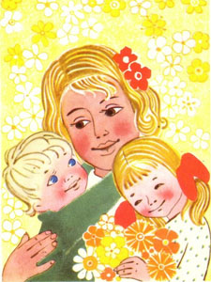
В преддверии Дня матери в школе прошел ряд родительских собраний, посвященных этому событию. Таким стало собрание и во 2 г классе. Учащиеся подготовили для своих мам интересные творческие номера, очень старались, хотели выразить свою любовь и благодарность за всё. А еще они сделали своими руками веселые солнышки и подарили их мамам. Также приятным подарком-сюрпризом для всех детей и их родителей стал фильм с видеорядом из фотографий детей от года до 7 лет и фоновым чтением известного стихотворения «Берегите своих детей».
Смонтировала фильм мама одного из учеников и по совместительству педагог нашей школы Хатуна Борисовна Динкелакер, за что ей огромное спасибо!
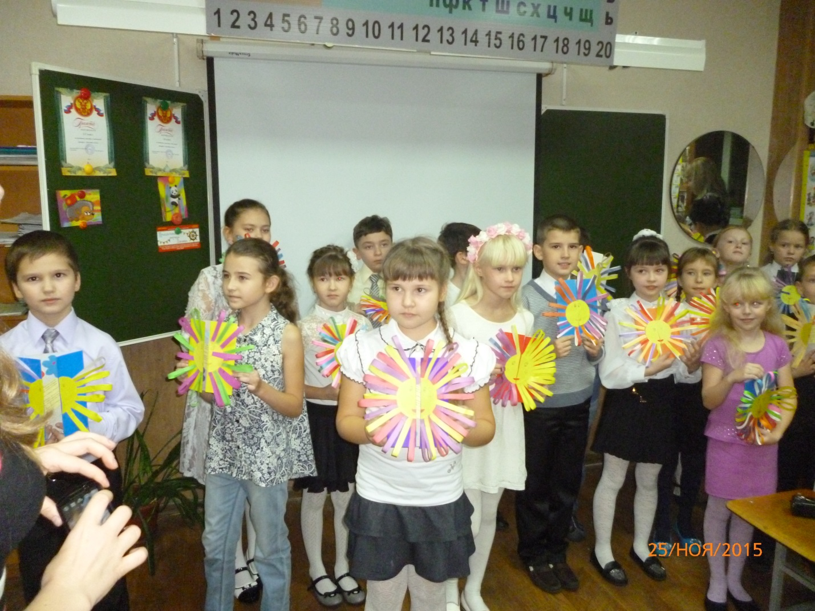
Берегите своих детей,
Их за шалости не ругайте.
Зло своих неудачных дней
Никогда на них не срывайте.
Не сердитесь на них всерьез,
Даже если они провинились,
Ничего нет дороже слез,
Что с ресничек родных скатились.
Если валит усталость с ног,
Совладать с нею нету мочи,
Ну а к Вам подойдет сынок
Или руки протянет дочка,
Обнимите покрепче их,
Детской ласкою дорожите.
Это счастье, короткий миг,
Быть счастливыми поспешите.
Ведь растают как снег весной,
Промелькнут дни златые эти
И покинут очаг родной
Повзрослевшие Ваши дети.
Перелистывая альбом
С фотографиями детства,
С грустью вспомните о былом,
О тех днях, когда были вместе.
Как же будете Вы хотеть
В это время опять вернуться,
Чтоб им маленьким песню спеть,
Щечки нежной губами коснуться.
И пока в доме детский смех,
От игрушек некуда деться,
Вы на свете счастливей всех,
Берегите ж, пожалуйста, детство!

